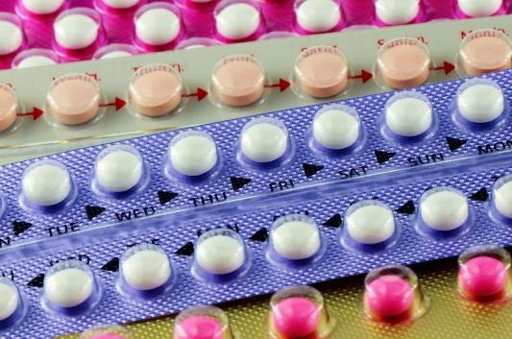**Hormoner og menstruationscyklus**

**Undersøg nedenstående præparater/metoder. Udarbejde en grundig biologisk forklaring af virkningen med udgangspunkt i menstruationscyklus.**

**Det er vigtigt, at i helt konkret bruger figur 12.8 om menstruationscyklus. Ved ”graviditetstest” skal figur 12.10 også bruges.**

|  |  |  |
| --- | --- | --- |
| **Præparat/metode** | **Aktivt stof(fer)** | **Biologisk virkning** |
| **P-piller** | Østrogen  Gestagen |  |
| **Mini-piller** | Gestagen |  |
| **Fortrydelsespiller** | Høje mængder østrogen og progesteron |  |
| **Ægløsningstest.** | LH |  |
| **Graviditetstest:** | HCG  (fig. 12.10 i Fysiologi…-kap 12) |  |
| **Medicinsk abort:** | Anti-progesteron  Prostaglandiner |  |
| **”Sikre/usikre” perioder** |  |  |
| **Menopause (overgangsalder) + behandling** |  |  |